EJERCICIOS CIRCUITO MIXTO
Grado 10

Simplificar los siguientes ejercicios:
Número 1
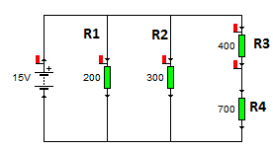  Valores de las resistencias en ohms | V1= I1= R1=  V2= I2= R2=  V3= I3= R3=  V4= I4= R4=

Número 2
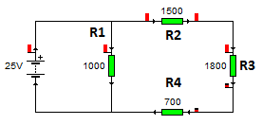  Valores de las resistencias en ohms | V1= I1= R1=  V2= I2= R2=  V3= I3= R3=  V4= I4= R4=

Número 3
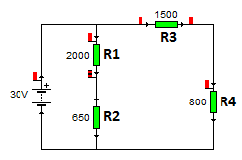  Valores de las resistencias en ohms | V1= I1= R1=  V2= I2= R2=  V3= I3= R3=  V4= I4= R4=

